มหาวิทยาลัยสุโขทัยธรรมาธิราช
การแลกเปลี่ยนเรียนรู้ ด้านผลิตบัณฑิต
ประจำปีงบประมาณ พ.ศ. 2562
เรื่อง
การประยุกต์ใช้สื่อสังคมกับการพัฒนาคอนเทนต์
เพื่อเพิ่มประสิทธิภาพในการเรียนการสอน
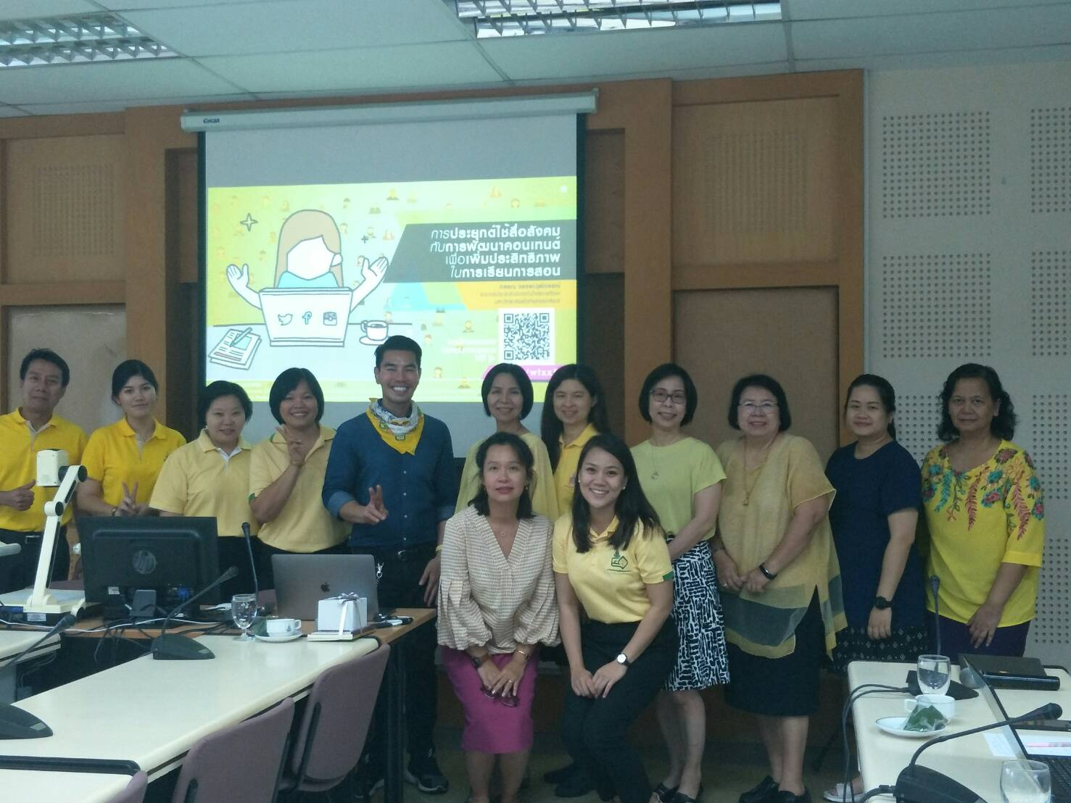
วิทยากร
ผู้ช่วยศาสตราจารย์ ดร. กรรณ จรรยาวุฒิวรรณ์
อาจารย์ประจำสำนักเทคโนโลยีการศึกษา

กิจกรรมแลกเปลี่ยนเรียนรู้เรื่อง การประยุกต์ใช้สื่อสังคมกับการพัฒนาคอนเทนต์
เพื่อเพิ่มประสิทธิภาพในการเรียนการสอน มีความเชื่อมโยงสอดคล้องกับแนวคิดการสื่อสารยุคดิจิทัล
- แนวคิดด้านการสื่อสารเชิงเนื้อหา (Content Communication)
- แนวคิดด้านการสื่อสารเชิงประสบการณ์ (Experiential Communication)
- แนวคิดด้านการสื่อสารเชื่อมต่อทุกช่องทาง (Omnichannel Communication)
ทำไมต้องให้ความสนใจสื่อและเครือข่ายสังคม
ตัวอย่างชุดวิชาที่ประสบความสำเร็จในการผลิตสื่อการสอน ชุดวิชาของปฐมพยายาม 52361 เป็นการออกแบบคอร์สที่เป็นการบูรณาการนำ social technology เข้ามาใช้ เช่น อาจารย์มีงานใส่ประเภท Hashtag คือคำหรือประโยคที่มีเครื่องหมาย “#” หรือที่แปลภาษาไทย ก็คือ “ดัชนีถ้อยคำ” นำหน้าคำหรือประโยคนั้น ๆ เพื่อให้สืบค้นเจอใน Google ซึ่งถือเป็นรูปแบบหนึ่งของ Metadata Tag ที่มีการใช้กันอย่างแพร่หลายใน Social Media ต่าง ๆ ต้องใช้กับคำค้น keyword ที่มีความพอดีกับผู้เรียน นั่นหมายความว่าเราต้องเรียนรู้และมีความเข้าใจพฤติกรรมของผู้เรียน ต้องรู้ว่าผู้เรียนต้องการอะไร
ในบางชุดวิชาเป็นชุดวิชาฝึกปฏิบัติ การใช้ e-Learning มาช่วยทำให้การอ่านหนังสือง่ายขึ้น เข้าใจได้ดีจากเห็นภาพการปฏิบัติจริง หรือแม้แต่การอ่านหนังสือผ่าน e-book ก็มีจำนวนเพิ่มขึ้นมาก เพราะคล่องตัวง่ายสะดวกกว่าการพกหนังสือเป็นเล่ม ทำให้เห็นว่าต่อไปเราจะผลิตเป็น e-book ให้มากขึ้น ไม่ได้มีแค่เอกสารการสอนที่เป็นหนังสือธรรมดา
ผลการสำรวจบอกให้ทราบว่าคนชอบส่ง messages เป็นอันดับแรก ๆ ดังนั้นวิธีการสร้าง engagement ที่ดี คือการตอบ messages ไม่นิ่งเงียบ ผู้บริโภค 90% ชอบอ่าน massages ชอบการคุยผ่านข้อความ ฉะนั้นง่ายที่สุดกว่าการทำสื่อ เมื่อมีการโพสต์ข้อความถามอะไรมา เราต้องตอบกลับอย่างรวดเร็ว ซึ่งระบบเทคโนโลยีในปัจจุบันจะเก็บข้อมูลตอบกลับนั้นว่า ตอบกลับในเวลาอันรวดเร็วหรือช้าข้ามวัน หากมีการตอบกลับเร็วระบบขึ้นว่า excellent response time เป็นต้น

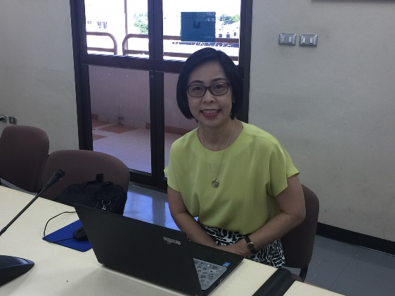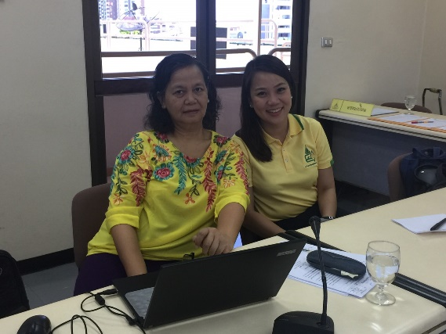

พฤติกรรมการใช้สื่อของผู้บริโภค Generation ต่าง ๆ ที่มีการค้นพบว่ายุค baby Boomer (คนที่เกิดปี พ.ศ. 2489 – 2507) หรือ Gen-B ชอบใช้ไลน์เป็นอันดับ 1 ถ้าต้องการให้เกิด engagement ในกลุ่ม baby Boomer เราก็ต้องคุยกับเขาผ่านไลน์เป็นอันดับแรก / ถ้าเป็น Gen-X (คนที่เกิดปี พ.ศ. 2508 – 2522) ก็ยังสื่อสารทางไลน์มากอยู่เหมือนกัน / Gen-Y (คนที่เกิดปี พ.ศ. 2523 – 2540) และ Gen-Z (คนที่เกิดปี พ.ศ. 2540 ขึ้นไป) ชอบโพสต์ใน YouTube ชอบการมีตัวตน โดยเฉพาะนักศึกษาใหม่ ๆ เป็น Gen-Y Gen-Z Gen-C โดยส่วนใหญ่ (Gen-C คือกลุ่มคนที่มีพฤติกรรมเสพติดการเชื่อมต่อและแชร์ได้ทุกเมื่อ)
เมื่อเราจะทำ content จะต้องทำบนสื่อสังคมที่มีจำนวนผู้ใช้มากและเป็นกลุ่มเป้าหมายของเรา เช่น YouTube Facebook ที่สามารถเปิดด้วย smart TV ได้ เปิดบนมือถือได้ เช่น ช่อง STOU CHANNEL ของมสธ. สามารถเปิดดูใน YouTube ได้ และต้องพยายามทำให้คนดู subscription ติดตามดู เพื่อให้มีคนดูจำนวนมาก เมื่อมีคนดูเป็นจำนวนมาก ระบบ Algorithm บน YouTube เราต้องสร้างเนื้อหาการเรียนรู้ที่ตอบสนองตวามต้องการของผู้เรียนได้ สร้างประสบการณ์ที่ดีให้กับผู้เรียนได้ จนเกิดความผูกพันเป็น engagement กับเราได้

ระบบ “ALGORITHM” บน YOUTUBE สำคัญอย่างไร
ระบบ Algorithm บน YouTube อันซับซ้อน เพื่อจับคู่วิดีโอและเหล่าผู้ชมแต่ละรายที่มีแนวโน้มความชื่นชอบในเนื้อหาวิดีโอประเภทเดียวกันมาเจอกัน พร้อมปรับเปลี่ยนวิดีโอตามความสนใจของกลุ่มผู้ชมนั้น ๆ ด้วยลูปความคิดเห็นแบบเรียลไทม์ และพยายามแสดงวิดีโอในสิ่งที่ผู้ชมชื่นชอบ ให้ไปปรากฏตามจุดต่าง ๆ ที่ผู้ชมทั่วโลกสามารถมองเห็นได้อย่างถูกที่ถูกเวลา
ระบบ “ALGORITHM” ทำงานอย่างไร
ระบบ “Algorithm” จำเป็นจะต้องใช้ข้อมูลทางสถิติในแต่ละวิดีโอมาช่วยในการคัดสรร ซึ่งประกอบไปด้วยข้อมูลเชิงสถิติที่จะช่วยจำแนกกลุ่มผู้ชมตามเพศ อายุ ไปจนถึงข้อมูลประชากรของเหล่าผู้ชม
ระบบอัจฉริยะนี้จะทำหน้าที่ตรวจเช็คและทำการประมวลผลออกมาอย่างชาญฉลาด จากข้อมูลการรับชมวิดีโออย่าง ชื่อคลิป, ภาพขนาดย่อ, คำอธิบาย และพฤติกรรมความชื่นชอบของผู้ชมแต่ละกุล่ม ว่ามีการรับชมวิดีโอนานแค่ไหน หรือวิดีโอนั้นๆสามารถคงกลุ่มผู้ชมไว้ได้นานเท่าไร โดยจะทำการตรวจสอบวิดีโอเหล่านี้ตามลำดับซ้ำแล้วซ้ำอีก เพื่อความแน่ใจว่า วิดีโอดังกล่าวควรจัดหมวดหมู่และเสิร์ฟให้กับผู้ชมกลุ่มใดบ้าง
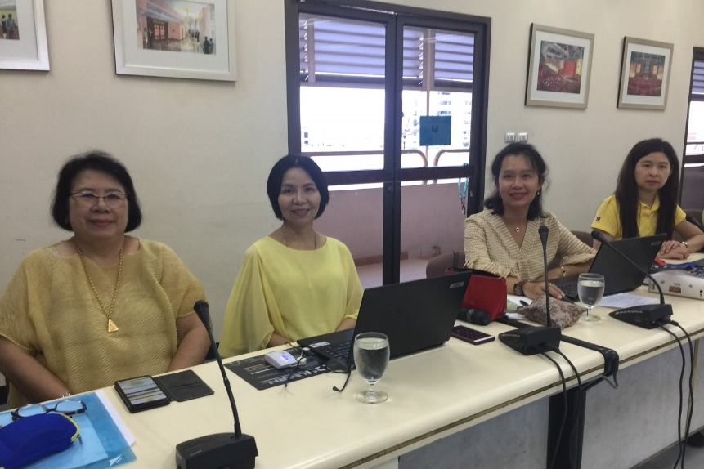
ผู้ชม กับระบบ “ALGORITHM”
ระบบจะทำการตรวจสอบวิดีโอที่ผู้ชมได้รับชมไปก่อนหน้านี้ โดยจำแนกวิดีโอดังกล่าวว่า ตัวผู้ชมนั้นให้ความสนใจมากน้อยแค่ไหน, เวลาในการรับชมเป็นอย่างไร ไปจนถึงวิดีโอที่ผู้ชมทำการกดข้าม หรือไม่เข้ารับชม นั้นก็จะถูกนำมาจำแนกและวิเคราะห์ด้วยเช่นกัน
ระบบการทำงานสำคัญของ “Algorithm” ที่มีต่อผู้ชมมีอยู่ 2 แบบ คือ
ข้อที่ 1 : ช่วยผู้ชมแต่ละรายค้นหาวิดีโอที่พวกเขาต้องการ
ข้อที่ 2 : ช่วยให้ผู้ชมได้เข้าถึงและดูวิดีโอที่พวกเขาชื่นชอบภายใน YouTube ได้อย่างต่อเนื่อง
จะทำอย่างไรให้ระบบ “ALGORITHM” ชื่นชอบวิดีโอของเรา
เหล่า Creator ต้องพยายามผลักดันให้ผู้ชมชื่นชอบวิดีโอและรับชมวิดีโอของคุณอย่างต่อเนื่องเท่านั้นเอง เพียงเท่านี้ระบบ “Algorithm” ก็จะช่วยส่งเสริมการเข้าถึงและแสดงวิดีโอของคุณตามจุดต่าง ๆ ได้มากยิ่งขึ้น และยังดึงผู้ชมขาจรเข้ามาดูวิดีโอของคุณได้มากยิ่งขึ้นด้วยเช่นกัน
Algorithm ถือเป็นเครื่องมือชนิดหนึ่งที่มีส่วนช่วยทำให้วิดีโอในช่องของคุณถูกพบเห็นได้มากบน YouTube ซึ่ง Creator ทั้งหลายจำเป็นต้องทราบถึงประโยชน์และการทำงานของระบบ เพื่อที่จะได้เข้าใจกลไกการทำงานของระบบดังกล่าวได้อย่างมีประสิทธิภาพ และสามารถนำไปปรับใช้และพัฒนาช่องของคุณให้ประสบความสำเร็จได้อย่างถูกทาง และเพิ่มผู้ชมให้กับช่องได้อย่างรวดเร็วต่อไปในอนาคต
มีการสำรวจออกมาแล้วว่า คนส่วนใหญ่เล่นอินเทอร์เน็ตเวลาเดิน เวลาอยู่ในที่สาธารณะ ดังนั้นเราจะต้องมาโพสต์ตอนช่วงเวลาที่เค้าเดินทาง คือช่วงเวลา 6.00 – 8.00 น. เช้า หรือช่วงเวลา 16.00 – 18.00 น. จะได้มีคนเข้ามาดู ไม่ใช่ช่วงเวลา 9.00 – 12.00 น. หรือ 5 ทุ่มถึงเที่ยง เพราะคนจะไปดูละคร ไปดูรายบันเทิงของ workpoint

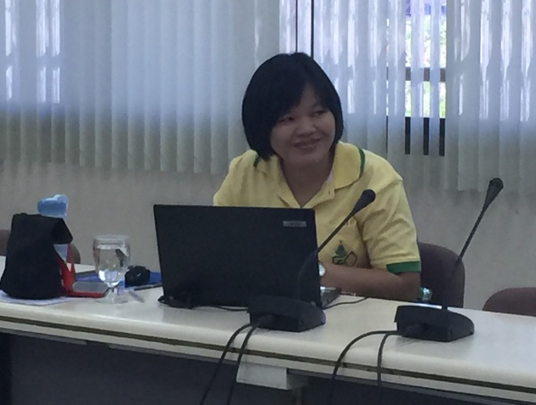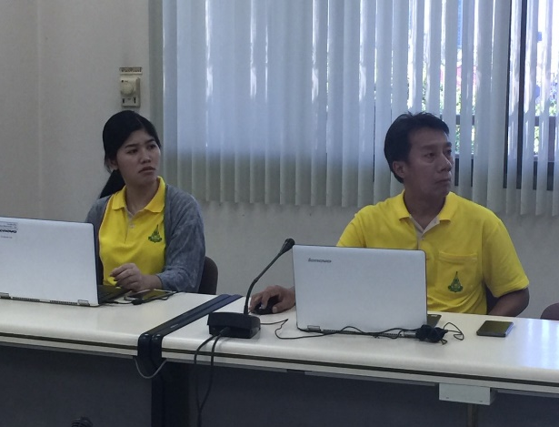
ตัวอย่างที่ได้มีการ live สด ใน facebook คนชอบดู review เชิงประสบการณ์ ไม่ใช่นั่งพูดอย่างเดียว ต้องให้เห็นบรรยากาศการฝึกประสบการณ์วิชาชีพของ มสธ. คนจะค่อนข้างให้ความสนใจ มีคนเข้ามากด like และจะต้องมีคนเข้ามาโพสต์ตอบทันทีให้ feedback ได้ ให้รายละเอียดได้ ประชาสัมพันธ์ได้ทันทีว่าหลักสูตรศิลปศาสตร์น่าเรียนอย่างไร ดีที่สุดผู้ที่โพสต์ตอบคือ reviewer ที่เป็นนักศึกษาของ มสธ. ดังนั้นเราต้องพยายามสร้างประสบการณ์ที่ดีต่อการเรียนการสอนของ มสธ. เพื่อให้เกิด engagement ที่ดีกับเรา จะเกิดความประทับใจ จะเกิดการบอกต่อ การที่มีคนมาโพสต์ตอบ มี feedback ทันทีจะทำให้การโพสต์ การแชร์ของเราไม่หายไป

การทำหน้าปก cover page บนสื่อสังคม
การสร้างภาพลักษณ์ที่ดีให้กับตัวเอง ให้กับงานบนสื่อสังคมที่เป็นการรับรู้แรก คือ cover page ต้องดึงดูดและให้สาระด้วย cover page ที่ดีจะต้องทำให้ผู้ดูรับรู้ข้อมูลได้เร็วก่อนที่จะคลิกเข้าไปดูเนื้อหาจริง ช่วยประหยัดเวลาแก่ผู้ต้องการค้นหาข้อมูลเร็ว ๆ บน cover page นอกจาก 1. ภาพที่บอกความเป็นตัวตนของชุดวิชาหรือเรื่องที่จะสอนแล้วควรให้รายละเอียดถึง 2. หัวข้อ content 3. ผู้ผลิตโดยใคร 4. ช่องทางการติดต่อ 5. กิจกรรมประชาสัมพันธ์และโปรโมชั่นต่าง ๆ ผ่าน cover page
ความยาวของคลิปวีดิโอ
จากการสำรวจพฤติกรรมของนักศึกษาที่ดูใน YouTube ใช้เวลาต่อคลิปเพียง 2-3 นาทีเท่านั้น ซึ่งที่ผ่านมาเราทำวีดิโอสอนเสริมยาวถึง 2 ชั่วโมง แต่มีนักศึกษาที่ดูจนจบเพียง 7% เท่านั้น และดูได้นานที่สุดเพียง 14 นาทีเท่านั้น ดังนั้นการที่เราตัด content ให้สั้นลงเพื่อย่อยเนื้อหาให้กระชับ ให้เป็นคลิปวีดิโอหลาย ๆ อัน ให้มี หัวข้อ content หลาย ๆ เรื่อง ผู้เรียนจะสามารถเข้าถึงเนื้อหาการเรียนการสอนได้มากกว่า จะเห็นหัวข้อเนื้อหาที่โชว์บน cover page ได้ว่าสอนเกี่ยวกับเรื่องอะไรบ้างในวิชานั้น ๆ สะดวกในการเลือกคลิกดูในเรื่องที่ตนเองไม่เข้าใจ เลือกดูในเรื่องที่ตนเองสนใจได้เลย และง่ายการต่อแชร์ต่อด้วย
คลิปวีดิโอสื่อการสอน e-learning ต่าง ๆ มหาวิทยาลัยเอาไว้ใน YouTube และดึงมาไว้ใน Module เป็นหลักการกระจายความเสี่ยง เหตุผลเพราะถ้าเราแบกรับทุก content ไว้ใน server เดียวกัน วันหนึ่งระบบเกิดล่มขึ้นมา เราจะเกิดปัญหาทันที ปัจจุบันเราใช้ Social Technology ระบบ Cloud Technology เข้ามาเกี่ยวข้องเพื่อไม่แบกรับภาระ server

การนำ Social Media มาใช้กับการเรียนการสอน
1) ผู้เรียนเข้าถึงเราได้ง่ายไหม ถ้าผู้เรียนเข้าถึงเรายาก เข้ามาโพสต์คำถามก็ไม่มีคนตอบหรือตอบช้ามาก การจะมี engagement ที่ดีจึงเป็นเรื่องยาก มหาวิทยาลัยธรรมศาสตร์ปัจจุบันมีระบบการเรียนการสอน on line 100% เพื่อปรับตัวให้เข้ากับผู้เรียนกลุ่มที่ใช้อินเทอร์เน็ตเป็นส่วนใหญ่
2) Keyword คำสำคัญในการค้นหาบน Google Search มีความสำคัญมาก ต้องสามารถเข้าถึงและจัดการข้อมูลได้ง่าย ถือเป็นหลักการทางวิชาการที่สำคัญมาก เมื่อมีการคีย์เพื่อค้นหาข้อมูล เราต้องมีทุกอย่างตามที่เขาต้องการ เช่น ข้อมูลหลักสูตรสาขาวิชาศิลปศาสตร์ และต้องมีข้อมูลที่ถูกต้องตรงกันไม่ว่าใครจะเป็นผู้ตอบ ผู้โพสต์ ไม่เช่นนั้นผู้เรียนเกิดความสับสน
3) ต้องตอบสนองเฉพาะกลุ่มมากขึ้น ผู้สอนมีอัตลักษณ์เป็นของตนเอง ให้เน้น learning outcome ของผู้เรียน เพราะผู้เรียนในปัจจุบันเก่งมาก มีความสามารถในการเรียนรู้องค์ความรู้ต่าง ๆ ได้ด้วยตนเอง และพร้อมที่จะแสดงออกว่ามีตัวตนอยู่โลก Social
4) เราต้องโพสต์ข้อความที่มีลักษณะเป็น Metadata คล้าย Hashtag “#” เพื่อให้ทุกคนสืบค้นเราใน Google เจอ เพราะเป็นคำที่เชื่อมโยงกัน ดังนั้นเราจึงใส่ข้อมูล Metadata ที่เป็นคำอธิบายบอกรายละเอียดต่าง ๆ ในด้านล่างของ YouTube / ใน e-learning / ในวีดิโอ / ใน e-book พยายามใส่ข้อมูล Metadata ในสื่อการสอนของเราทุกที่ เพื่อเป็นการดักข้อมูล เวลาที่มีการสืบค้นคำที่ความเชื่อมโยงกันใน Google สื่อของเราที่โพสต์อยู่ในโลก Social จะขึ้นทันที เพราะว่าโลก Social Network ทำงานเป็นแบบ Big Data คือข้อมูลที่ไม่มีโครงสร้าง แต่เน้นความสำคัญของข้อมูล
แนวปฏิบัติที่ดี
- เกิดความเข้าใจในการเรียนรู้พฤติกรรมและกลุ่มเป้าหมายผู้เรียน เพื่อพัฒนาจัดทำสื่อการเรียนการสอนให้เหมาะกับผู้เรียน
- เกิดความตระหนักในการให้ความสำคัญกับการจัดทำสื่อการเรียนการสอนให้มีอัตลักษณ์ตามชุดวิชา
- มีแนวทางในการจัดทำเนื้อหาการสอน การแบ่งย่อยเนื้อหาการสอนให้เป็นตอน มีความกระชับเพื่อการเรียนรู้ได้ง่าย
- มีแนวทางในการพัฒนา Cover Page
- เป็นแนวทางในการพัฒนาการวัดและประเมินผลแบบ Rubric
- เป็นแนวทางในการพัฒนาระบบการเรียนการสอนผ่าน Google Drive
บรรณานุกรม
INFLUENCER NETWORK.//(2015).//ระบบ “ALGORITHM” บน YOUTUBE สำคัญอย่างไร.//
สืบค้นเมื่อ 4 สิงหาคม 2562,/จาก/http://caster.online-station.net/help/detail/37
Page365.//(2018).//5 ไอเดียครีเอท cover page ให้สะดุดตาและดึงดูดลูกค้า.//
สืบค้นเมื่อ 4 สิงหาคม 2562,/จาก/https://www.page365.net/all-articles/365town-5ideascoverimage

